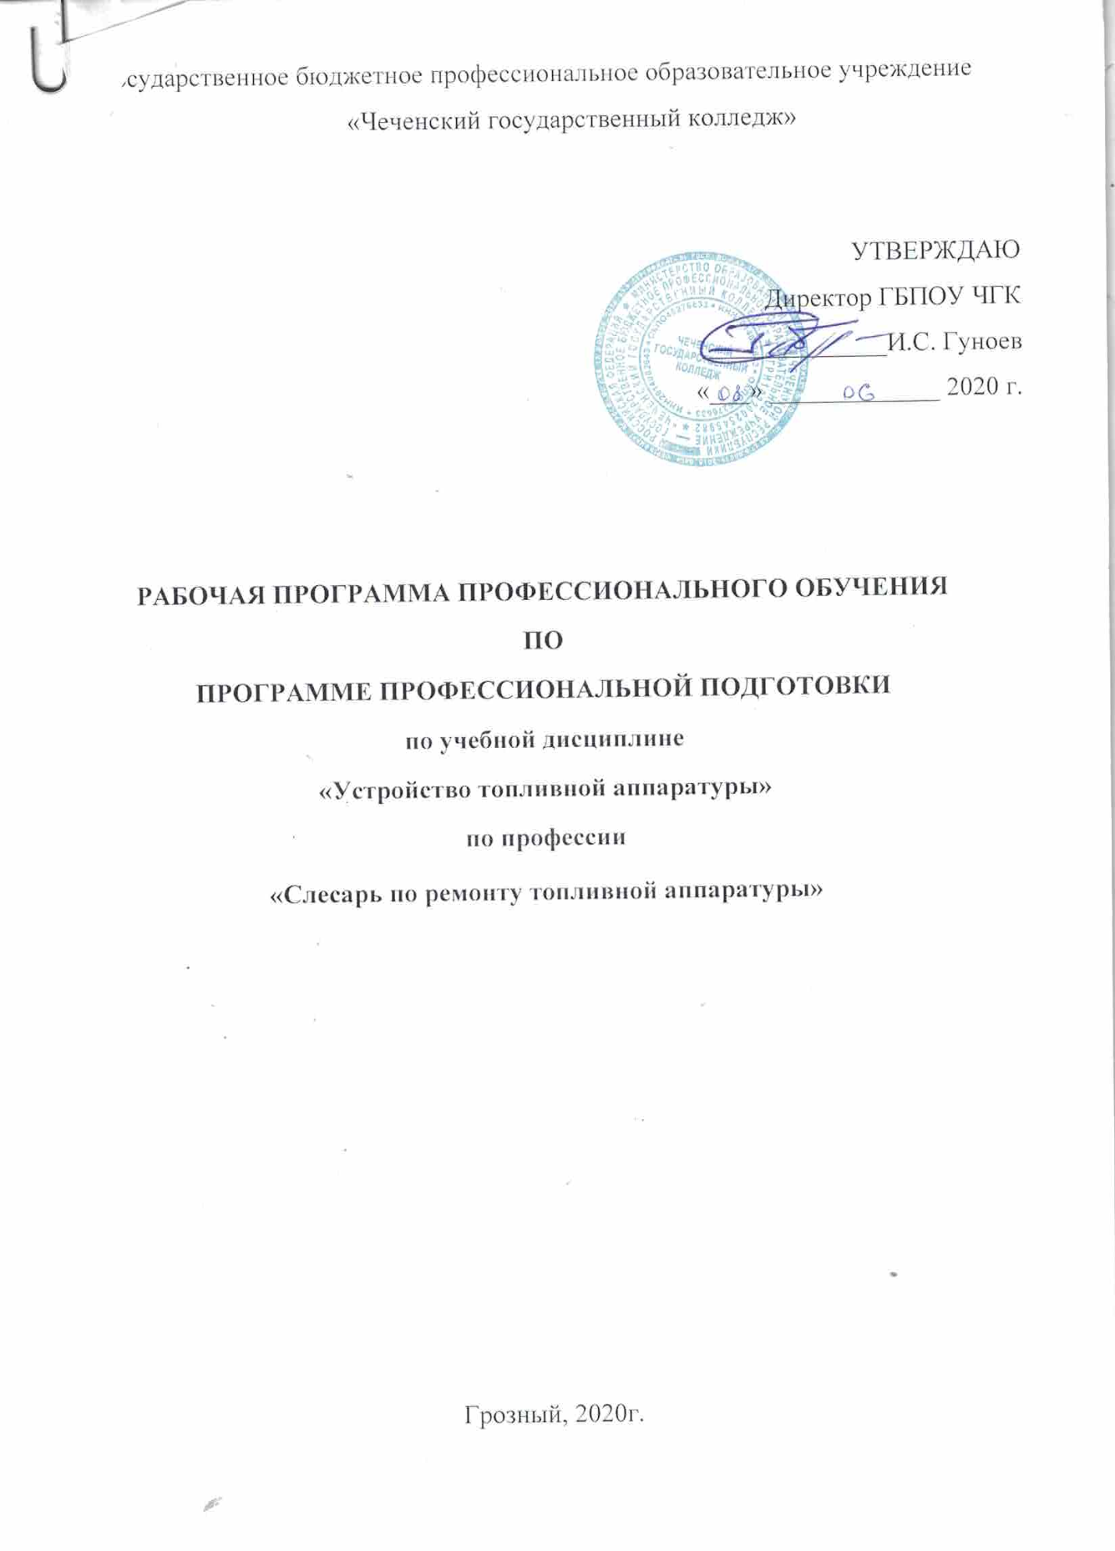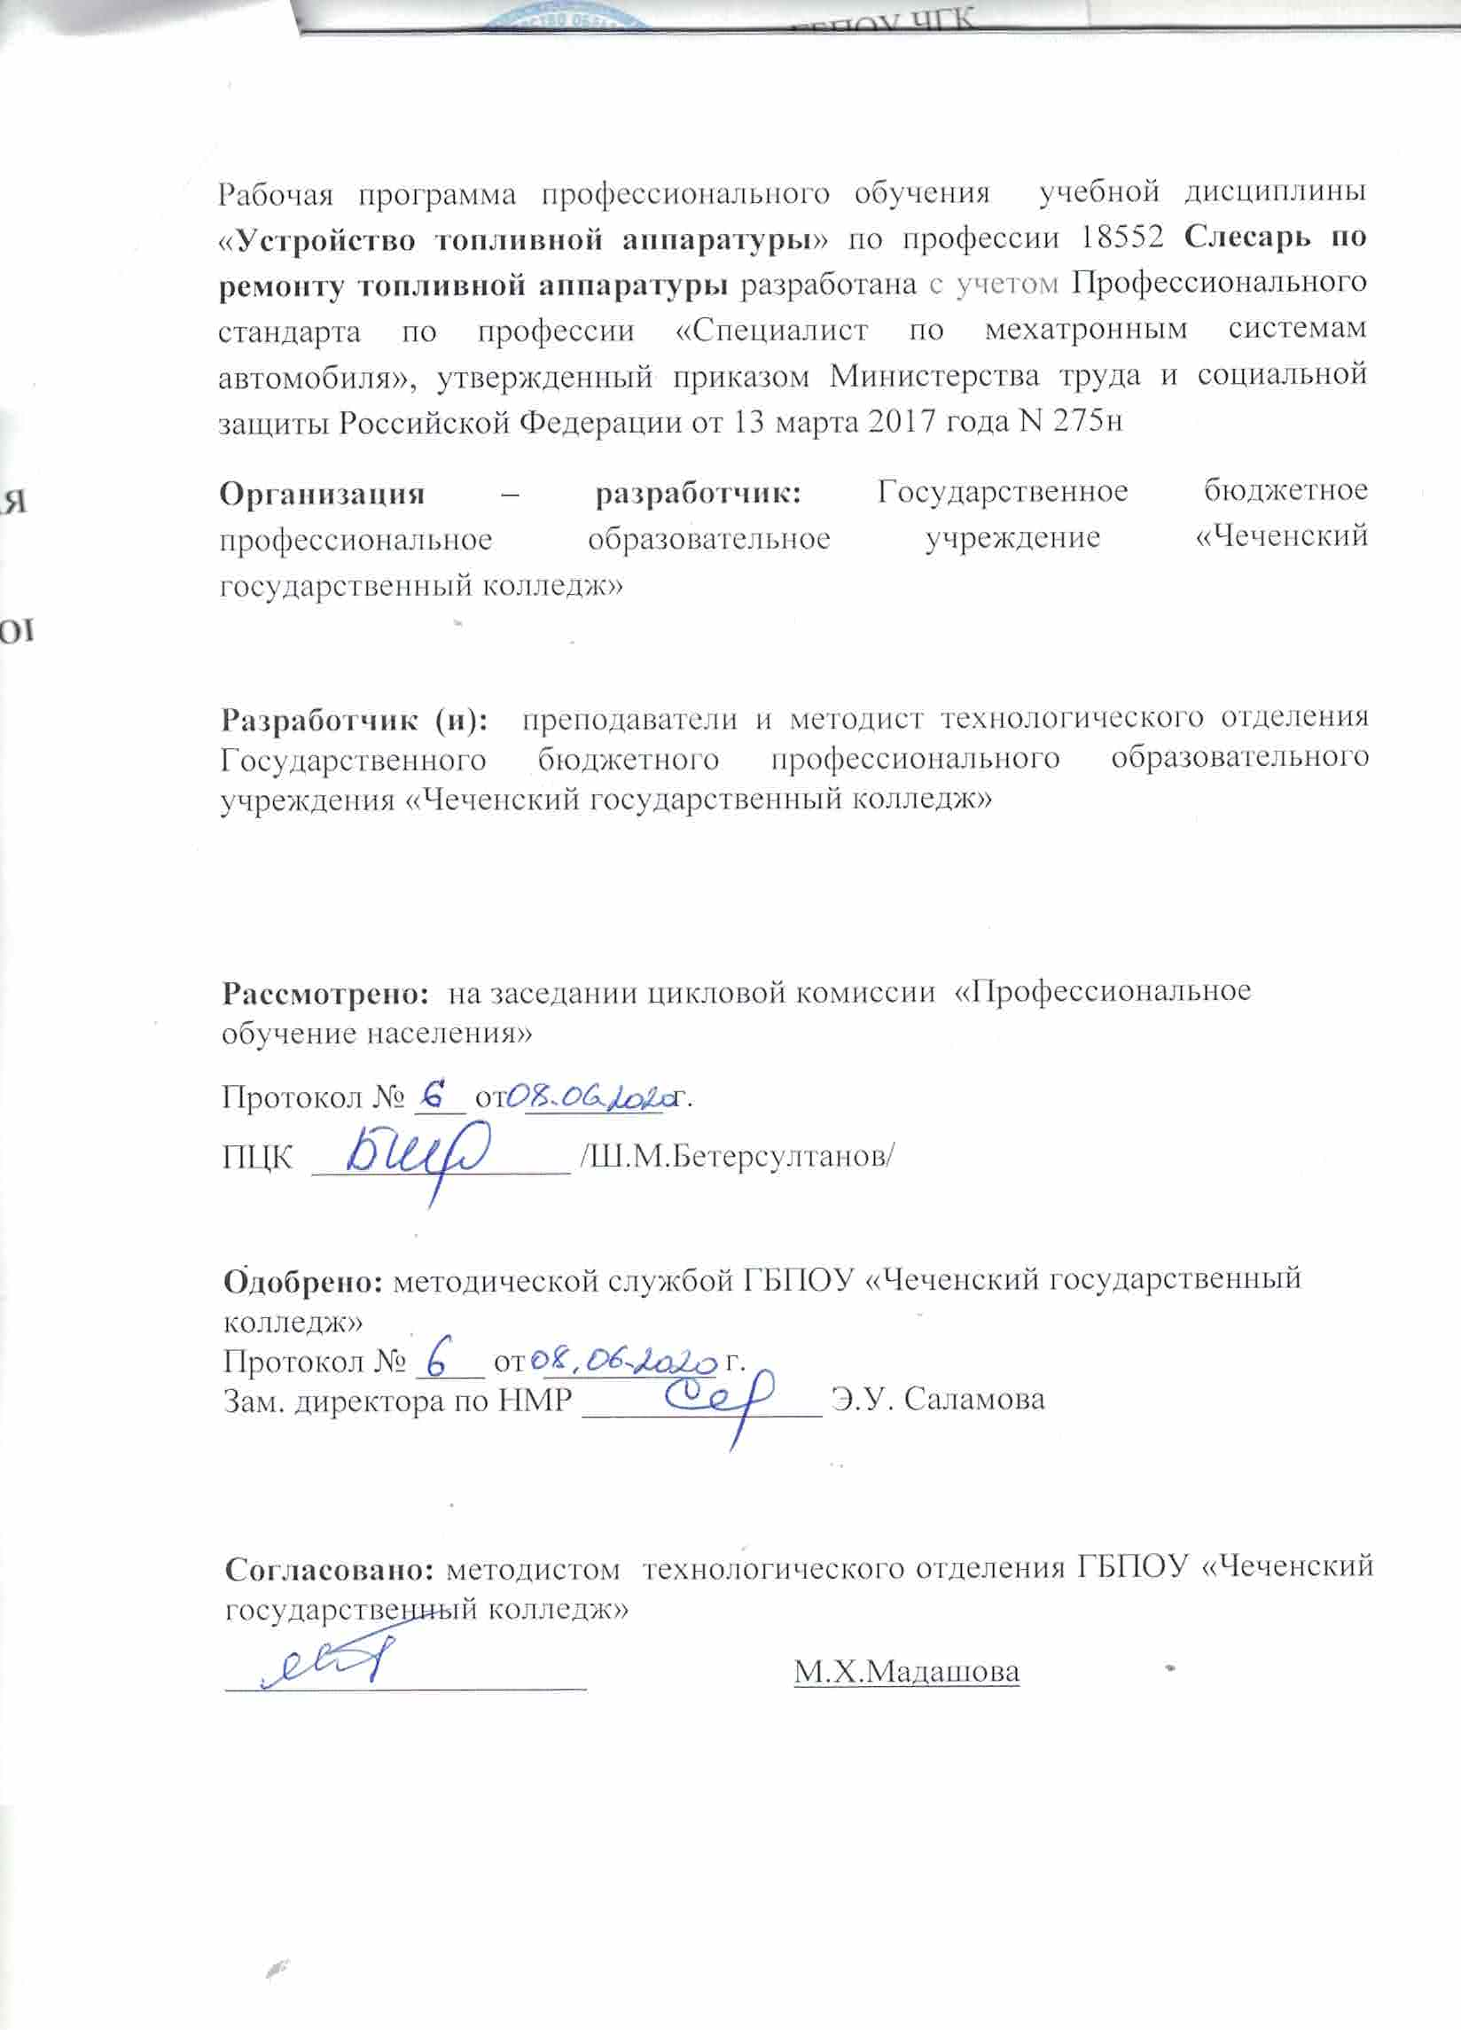

СОДЕРЖАНИЕ

1. ПАСПОРТ ПРОГРАММЫ УЧЕБНОЙ ДИСЦИПЛИНЫ | стр.  4
2. содержание УЧЕБНОЙ ДИСЦИПЛИНЫ | 7
3. условия реализации УЧЕБНОЙ ДИСЦИПЛИНЫ | 8
4. Контроль и оценка результатов освоения УЧЕБНОЙ ДИСЦИПЛИНЫ | 11

1. ПАСПОРТ ПРОГРАММЫ
УЧЕБНОЙ ДИСЦИПЛИНЫ
1.1. Область применения программы
Рабочая программа профессионального модуля является частью основной образовательной программы в соответствии с ФГОС по профессии 18552 Слесарь по ремонту топливной аппаратуры с учетом профессионального стандарта по профессии «Специалист по мехатронным системам автомобиля» в части освоения основного вида профессиональной деятельности «Обслуживание грузовой техники» и соответствующих профессиональных компетенций (ПК).
1.2.Место дисциплины в структуре основной профессиональной
образовательной программы:
Дисциплина «Устройство топливной аппаратуры» принадлежит к профессиональному циклу.

1.3. Цели и задачи модуля – требования к результатам освоения модуля
В результате изучения профессионального модуля студент должен
уметь:
-проводить текущий ремонт обслуживаемого оборудования;
-производить пуск и остановку топливно-раздаточных колонок;
-производить ручную заправку горючими и смазочными
материалами
транспортных и самоходных средств;
-производить заправку газобаллонного оборудования транспортных
средств;
-производить заправку летательных аппаратов, судов и
всевозможных установок;
-осуществлять транспортировку и хранение баллонов и сосудов со
сжиженным газом;
-учитывать расход эксплуатационных материалов;
-проверять и применять средства пожаротушения;
-вводить данные в персональную электронно-вычислительную машину
знать:
-устройство и конструктивные особенности обслуживаемого
заправочного оборудования, контрольно-измерительных приборов и
правила их безопасной эксплуатации;
-правила безопасности при эксплуатации заправочных станций
сжиженного газа;
-правила эксплуатации резервуаров, технологических
трубопроводов, топливораздаточного оборудования и электронно-
автоматической системы управления;
-конструкцию и правила эксплуатации автоматизированной системы
отпуска нефтепродуктов;
-правила проверки на точность и наладки узлов системы;
-последовательность ведения процесса заправки транспортных средств;
-порядок отпуска и оплаты нефтепродуктов по платежным документам
1.4. Количество часов на освоение программы учебной дисциплины:
«Устройство топливной аппаратуры»
аудиторная учебная нагрузка обучающегося –94 часа.
1.5. Результатом освоения программы учебной дисциплины является овладение обучающимися видом профессиональной деятельности
общими (ОК) и (ПК) компетенциями.
ОК 1. Понимать сущность и социальную значимость будущей
профессии, проявлять к ней устойчивый интерес.
ОК 2. Организовывать собственную деятельность, исходя из цели и
способов ее достижения, определенных руководителем.
ОК 3. Анализировать рабочую ситуацию, осуществлять текущий и
итоговый контроль, оценку и коррекцию собственной деятельности,
нести ответственность за результаты своей работы.
ОК 4. Осуществлять поиск информации, необходимой для
эффективного выполнения профессиональных задач.
ОК 5. Использовать информационно-коммуникационные технологии
в профессиональной деятельности.
ОК 6. Работать в команде, эффективно общаться с коллегами,
руководством, клиентами.
ПК 3.1 Определять техническое состояние систем, агрегатов, узлов,
приборов автомобилей.
ПК 3.2. Демонтировать системы, агрегаты, узлы, приборы автомобилей
и выполнять комплекс работ по устранению неисправностей.
ПК 3.3. Вести и оформлять учетно-отчетную и планирующую
документацию.

1.6. Организация учебного процесса со студентами с ОВЗ.
Рабочая программа может быть использована для обеспечения образовательного процесса инвалидов и лиц с ограниченными возможностями.

Общие рекомендации по работе со студентами-инвалидами:
- Использование указаний, как в устной, так и письменной форме;
- Поэтапное разъяснение заданий;
- Последовательное выполнение заданий;
- Повторение студентами инструкции к выполнению задания;
- Обеспечение аудио-визуальными техническими средствами обучения;
- Демонстрация уже выполненного задания (например, решенная математическая задача);
- Близость к студентам во время объяснения задания;
- Разрешение использовать диктофон для записи ответов учащимися;
- Акцентирование внимания на хороших оценках;
- Распределение студентов по парам для выполнения проектов, чтобы один из студентов мог подать пример другому;
- Свести к минимуму наказания за невыполнение задания; ориентироваться более на позитивное, чем негативное;
- Игнорирование незначительных поведенческих нарушений. Разработка мер вмешательства в случае недопустимого поведения, которое является непреднамеренным.

2.Содержание учебной дисциплины «Устройство топливной аппаратуры»
Наименование тем учебной дисциплины | Содержание учебного материала | Объем часов | Уровень освоения
1 | 2 | 3 | 4
Устройство топливной аппаратуры 94
Тема 1.1. Система питания карбюраторных двигателей. | Простейший карбюратор.  Система топливоподачи. Топливный насос.  Поплавковая камера.  Игольчатый клапан.  Система холостого хода.  Система пуска.  Переходная система.  Главная дозирующая система  Ускорительный насос. Экономайзер.  Техническое обслуживание карбюратора.  Основные неисправности и их диагностики.  Ремонт карбюратора. | 28 | 2
Тема 1.2.  Система питания дизельных двигателей. | Особенности смесеобразования в дизелях.  Общее устройство системы питания дизелей.  Механизмы и узлы магистрали низкого давления.  Механизмы и узлы магистрали высокого давления.  Топливные форсунки.  Регуляторы частоты вращения коленчатого вала.  Турбонаддув в дизелях.  ТО дизельных двигателей.  Основные неисправности и их диагностика  Ремонт дизельной аппаратуры. | 24 | 2
Тема 1.3. Система питания бензиновых двигателей. | Особенности смесеобразования в двигателях.  Общее устройство системы питания двигателей.  Топливный насос.  Система улавливания паров топлива.  Регулятор давления в топливной раме.  Блок дроссельной заслонки.  Электронный блок управления.  Датчики системы питания.  Исполнительные устройства системы питания.  Техническое обслуживание системы вспрыска.  Диагностика системы вспрыска.  Ремонт системы питания. | 24 | 2
Тема 1.4. Система питания газовых двигателей | Сниженные и сжатые газы.  Газовое оборудование.  ТО обслуживание газового двигателя.  Диагностика газового двигателя.  Ремонт системы газового двигателя. | 18 | 2

3. условия реализации УЧЕБНОЙ ДИСЦИПЛИНЫ
3.1. Требования к минимальному материально-техническому обеспечению.
Реализация программы учебной дисциплины «Устройство топливной аппаратуры» требует наличия учебного кабинета Мастер по ремонту автомобилей.
Оборудование учебного кабинета:
Комплект учебно-методической документации
Видеофильмы по тематике
Компьютер
Мультимедийный проектор
Экран
3.2. Информационное обеспечение реализации программы
Для реализации программы библиотечный фонд образовательной организации должен иметь печатные и/или электронные образовательные и информационные ресурсы, рекомендуемых для использования в образовательном процессе
Перечень рекомендуемых учебных изданий, Интернет-ресурсов,
дополнительной литературы
Основные источники:
1. Кузнецов А. С. Слесарь по ремонту автомобилей (моторист). - ОИЦ «Академия», 2017. - 304 с.
2. Покровский Б. С. Основы слесарного дела Серия: Начальное профессиональное образование. -Издательство: Академия, 2016. - 320 с.
3. Родичев В. А. Грузовые автомобили.- Издательство: Академия, 2016. - 240
Дополнительные источники:
1. Кузнецов А. С. Слесарь по ремонту топливной аппаратуры. - Издательство: Академия, 2010. - 240 с.
2. Селифонов В. В., Бирюков М. К. Устройство и техническое обслуживание грузовых автомобилей Серия: Начальное профессиональное образование. - Издательство: Академия, 2010. - 400 с.
3. Стуканов В. А., Леонтьев К. Н. Устройство автомобилей. - Издательство: Форум, 2010. - 496 с.
4. Покровский Б. С., Скакун В. А. Справочник слесаря Серия: Начальное профессиональное образование. - Издательство: Академия, 2008. - 384 с.
Интернет-ресурсы:
1. Автомастер. - Режим доступа: http://amastercar.ru/
2. Автомобильный портал. - Режим доступа: http://www.driveforce.ru 3. За рулем online. - Режим доступа: http://www.zr.ru/

4. КОНТРОЛЬ И ОЦЕНКА РЕЗУЛЬТАТОВ
ОСВОЕНИЯ ПРОФЕССИОНАЛЬНОГО МОДУЛЯ
Контроль и оценка результатов освоения дисциплины осуществляется преподавателем в процессе проведения практических занятий и лабораторных работ, тестирования, а также выполнения обучающимися индивидуальных заданий, проектов, исследований.
Результаты  (освоенные  профессиональные  компетенции | Основные показатели оценки  результатов | Формы и методы  контроля и  оценки
ПК 3.1 Определять техническое состояние систем, агрегатов, узлов, приборов автомобилей | - разбирать, ремонтировать и собирать простые узлы топливной аппаратуры карбюраторных и дизельных двигателей | Экспертное наблюдение и оценка выполнения практических и лабораторных работ.  Тестирование  Контрольная работа  Устный опрос
ПК 3.2 Демонтировать системы, агрегаты, узлы, приборы автомобилей  и выполнять комплекс работ по устранению неисправностей | - ремонтировать и монтировать аппаратуру на карбюраторных и дизельных двигателях; регулировать уровень топлива в поплавковой камере карбюраторов | Наблюдение за действиями на практике.  Обратная связь, направленная на анализ и обсуждение результатов выполненных работ.
ПК 3.3 Собирать, регулировать и испытывать системы, агрегаты,узлы, приборы автомобилей. | -разбирать, ремонтировать, собирать и регулировать карбюраторы и топливные насосы различных моделей | Наблюдение за действиями на практике.  Обратная связь, направленная на анализ и обсуждение результатов выполненных работ.
ОК 1 Производить  заправку горючими и  смазочными  материалами  транспортных средств  на заправочных  станциях | -анализ ситуации на рынке труда;  -быстрая адаптация к  внутриорганизационным условиям труда;  -участие в работе кружка технического  творчества, конкурсах профессионального  мастерства, профессиональных олимпиадах;  -активность, инициа  тивность в процессе  освоения профессиональной деятельности. | Экспертное наблюдение и оценка выполнения практических и лабораторных работ.  Тестирование  Контрольная работа  Устный опрос
ОК 2. Организовать  собственную  деятельность, исходя из  цели и способов ее  достижения,  определенных  руководителем.  . | определение цели и  порядок работ;  -обобщение результата;  -использование в работе полученные ранее  знания и умения;  -рациональное распределение времени при  выполнении работ | Экспертное наблюдение и оценка выполнения практических и лабораторных работ.  Тестирование  Контрольная работа  Устный опрос
ОК 3. Анализировать  рабочую ситуацию,  осуществлять текущий и итоговый контроль,  оценку и коррекцию  собственной  деятельности, нести  ответственность за  результаты своего  труда. | -самоанализ и коррекция результатов  собственной деятельности;  -способность принимать решения в стандартных и нестандартных производственных ситуациях;  -ответственность за свой труд. | Экспертное наблюдение и оценка выполнения практических и лабораторных работ.  Тестирование  Контрольная работа  Устный опрос
ОК 4.Осуществлять  поиск информации,  необходимой для  эффективного  выполнения  профессиональных  задач. | -обработка и структурирование  информации;  -нахождение и использование источников  информации. | Экспертное наблюдение и оценка выполнения практических и лабораторных работ.  Тестирование  Контрольная работа  Устный опрос
ОК 5. Использовать  информационно  коммуникационные  технологии в  профессиональной  деятельности | -нахождение, обработка,  хранение и передача информации с помощью  мультимедийных средств информационно  -коммуникативных технологий;  -работа с различными прикладными  программами | Защита докладов, рефератов
ОК 6. Работа  в коллективе и команде,  эффективно общаться с  коллегами,  руководством,  клиентами. | терпимость к другим мнениям и позициям;  -оказание помощи участникам команды;  -нахождение продуктивных способов реагирования в конфликтных ситуациях;  -выполнение обязанно  стей в соответствии с  распределением групповой деятельности  правила проверки на точность и наладки узлов системы;  -последовательность ведения процесса заправки транспортных средств;  -порядок отпуска и оплаты нефтепродуктов  по платежным документам | Экспертное наблюдение и оценка выполнения практических и лабораторных работ.  Тестирование  Контрольная работа  Устный опрос

